**Отделение социальной реабилитации инвалидов**

**Предоставляет транспортную услугу:**

**"Социальное такси"**

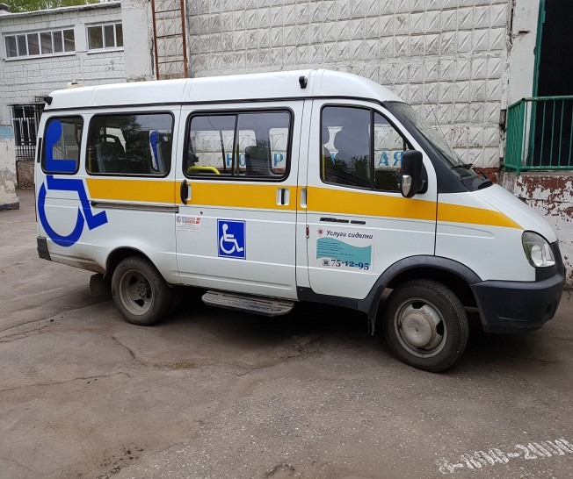

**инвалидам, в том числе детям-инвалидам** при следовании

к социальным объектам города Омска.

**(приказ МТСР Омской обл.**

**"О транспортном обслуживании инвалидов Омской области"№ 147-п от 28.10.13 г.)**

**Номер телефона заказа "Социального такси" - 78-15-58**

**Услуга предоставляется инвалидам не более 1 раза в 3 месяца!**

**Детям-инвалидам - не более 4 раз в месяц!**

**Без ограничения количества поездок:**

* **инвалидам и детям-инвалидам, использующим кресло-коляску;**
* **инвалидам и детям-инвалидам по зрению, нуждающимся в обеспечении собакой-проводником;**
* **инвалидам из числа участников Великой Отечественной войны;**
* **инвалидам и детям-инвалидам для прохождения лечебных, профилактических, оздоровительных и реабилитационных мероприятий при наличии подтверждающих документов.**

**СТОИМОСТЬ услуги - 224,04 рублей в час**

**оплата в размере 50%**

**от установленного тарифа предоставляется инвалидам:**

* **инвалидам, использующим для передвижения кресло-коляску;**
* **участникам и инвалидам Великой Отечественной войны;**
* **ветеранам труда;**
* **ветеранам Омской области;**
* **лицам, потерявших родителей (родителя) в период с 22.06.1941 г. по 9.05.1945 г.**

**Список необходимых документов для получения услуги:**

1. Документ, удостоверяющий личность и место проживания.
2. Справка, подтверждающая факт установления инвалидности (розовая).
3. Индивидуальная программа реабилитации или абилитации.
4. Документ (удостоверение), подтверждающий право на меры социальной поддержки.

**Приём ведёт:** Лозовенко Ольга Валентиновна, специалист по социальной работе (кабинет № 2)